深圳实验学校高中部高三数学（理）周三流动训练题二
20110914
函数的基本性质（§6～§8）
时间：100分钟 满分：120分
班级 姓名 成绩
一、选择题：本大题共8小题，每小题5分，共40分．
1．（04年陕西）如果函数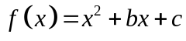，对于任意的实数，都有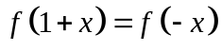，那么 （ ）
A．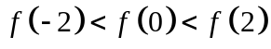 B．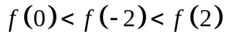
C．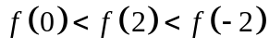 D．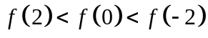
2．设函数与函数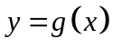的图象关于对称，则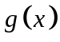的表达式为 （ ）
A．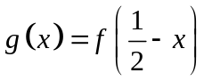 B．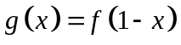
C．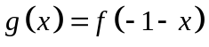 D．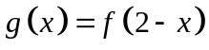
3．（07年江西）四位好朋友在一次聚会上，他们按照各自的爱好选择了形状不同、内空高度相等、杯口半径相等的圆口酒杯，如图所示．盛满酒后他们约定：先各自饮杯中酒的一半．设剩余酒的高度从左到右依次为h₁，h₂，h₃，h₄，则它们的大小关系正确的是 （ ）
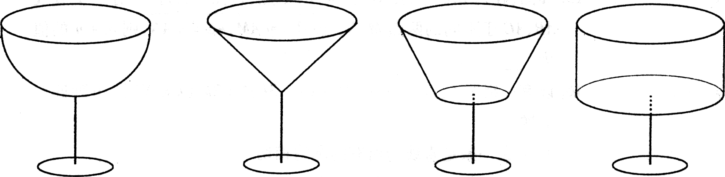

A．h₂＞h₁＞h₄ B．h₁＞h₂＞h₃ C．h₃＞h₂＞h₄ D．h₂＞h₄＞h₁
4．已知函数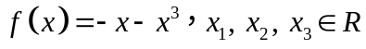，且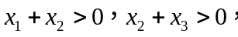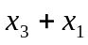>0，则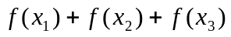的值 （ ）
A．一定大于零 B．一定小于零 C．等于零 D．正负都有可能
5．关于的一元二次方程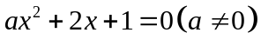有一个正根和一个负根的充分但不必要条件是 （ ）
A．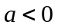； B．； C．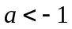； D．.
6．若函数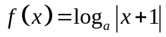在区间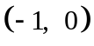上有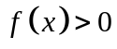，则的递增区间是（ ）
A．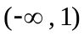 B．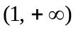 C．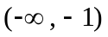 D．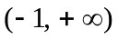
7．设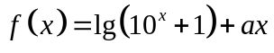是偶函数，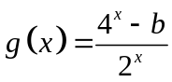是奇函数，那么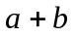的值为（ ）
A． B．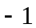 C．－ D．
8．设函数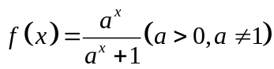，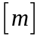表示不超过实数的最大整数，则函数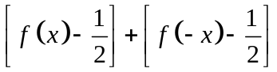的值域是 （ ）
A．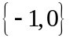 B．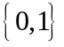 C．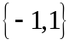 D．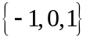

二、填空题：本大题共6小题，每小题5分，共30分．
9．已知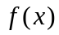是定义在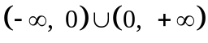上的偶函数，当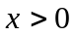时，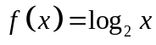，则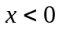时的表达式是 ．
10．若函数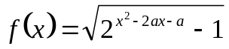的定义域为，则实数的取值范围 .
11．已知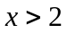，则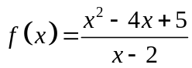的最小值为 .
12．（04年湖南省）若直线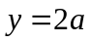与函数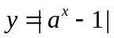（，且）的图象有两个公共点，则的取值范围是 .
13．已知函数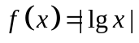，若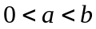，且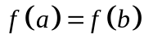，则的取值范围是 .
14．已知定义在上的奇函数，满足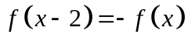，且在区间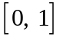上是增函数，若方程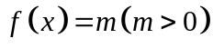在区间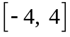上有四个不同的根，，，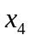，则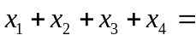 .

三、解答题：本大题共5小题，共50分．要求写出文字说明、证明过程和演算步骤．
15．（10分）
设函数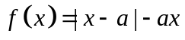，其中.
⑴解不等式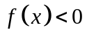；
⑵当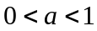时，求函数的最小值.

16．（10分）
设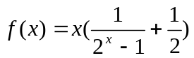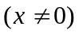，
⑴判断函数的奇偶性； ⑵证明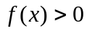.

17．（10分）
设函数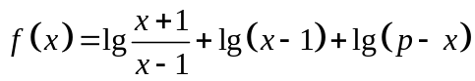，其中为实常数．
（1）求的定义域；
（2）若的值域为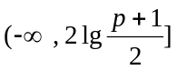，求实常数的取值范围．

18．（10分）
函数和的图象关于原点对称，且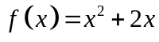．
(Ⅰ)求函数的解析式；
(Ⅱ)解不等式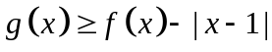．
（Ⅲ）若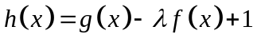在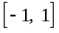上是增函数，求实数的取值范围．

19．（10分）
对于函数，若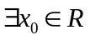，使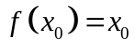成立，则称为的不动点.已知函数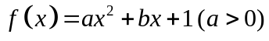有两个相异的不动点，.
（1）若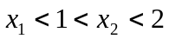，且的图象关于直线对称，求证：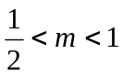；
（2）若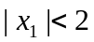，且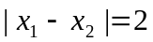，求实数的取值范围．

深圳实验学校高中部高三数学（理）周三流动训练题二
答题卷
班级 姓名 成绩
一、选择题：本大题共8小题，每小题5分，共40分．
题号 | 1 | 2 | 3 | 4 | 5 | 6 | 7 | 8
答案
二、填空题：本大题共6小题，每小题5分，共30分．
9． ； 10． ； 11． ；
12． ； 13． ； 14． ．

三、解答题：本大题共5小题，共50分．要求写出文字说明、证明过程和演算步骤．
15．（本题满分10分）
【解】

16．（本题满分10分）
【解】

17．（本题满分10分）
【解】

18．（本题满分10分）
【解】

19．（本题满分10分）
【解】

